眉山市2019年高中阶段学校招生考试



物理试卷

说明：全卷满分100分

一、选择题（每小题3分，共39分。在每小题列出的四个选项中，只有一项符合题目要求）

．2019年3月22日是第二十七届“世界水日”，提高节水意识，培养良好的用水习惯，是我们每个公民的义务和责任。关于水的物态变化，下列说法中正确的是（　　）

A．地球表面上的水可汽化成水蒸气

B．水蒸气与冷空气接触，熔化成水滴

C．小冰晶在降落过程中，液化成雨水

D．河面上的水凝华成冰，封住了河道

．下列关于宇宙、物质及其结构的说法中正确的是（　　）

A．地球是宇宙的中心，太阳绕地球运动

B．宇宙是由物质组成的，常见物质是由分子、原子构成的

C．太阳内部氢原子核在超高温下发生裂变，释放出巨太的核能

D．固体有一定的体积和形状，固体分子排列十分紧密，分子间没有间隙

．纳米陶瓷作为新材料应用广泛，它具有耐磨损、耐腐蚀、耐高温、防渗透、无磁性等特点，下列选项中不能使用纳米陶瓷材料的是（　　）

B．切割金属的刀具

A．装烧碱的容器

C．乘坐公交用的IC卡

D．“C919”客机的外表涂层

．下列与声现象有关的说法中正确的是（　　）

A．高速公路两旁的隔音板可防止噪声的产生

B．汽车安装的倒车雷达是利用超声波工作的

C．医生用听诊器检查病情时，提高了声音的音调

D．太空中的宇航员能对话，表明声音能够在真空中传播

．踢足球是初中学生喜爱的体育活动之一，下列说法中正确的是（　　）

A．足球离开运动员后还能在空中飞行，表明足球受到了惯性

B．运动员踢足球时脚有疼痛的感觉，表明力的作用是相互的

C．守门员抱住了飞向门框的足球，表明力可以改变物体的形状

D．只要运动员对足球施加力的方向相同，力的作用效果就相同

．关于生活中遇到的各种波，下列说法中正确的是（　　）

A．医院内常利用红外线灭菌

B．5G通讯主要利用超声波传递信息

C．电磁波可以传递信息，声波不能传递信息

D．手机在通话时涉及到的波既有电磁波又有声波

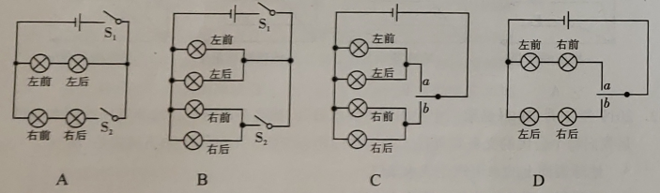．在汽车转向灯电路中，要求左转弯时只能左转向灯亮，右转弯时只能右转向灯亮，不能出现在操作转向开关时左、右转向灯同时亮的情况。下列设计中最合理的是（　　）

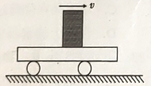．如图所示，木块竖立在小车上，随小车一起以相同的速度在水平地面上向右做匀速直线运动，不考虑空气阻力，下列说法中正确的是（　　）

A．如果小车突然停止运动，木块将向左倾倒

B．由于木块向右运动，木块受到向左的摩擦力

C．小车对木块的支持力与木块受到的重力是一对平衡力

D．木块对小车的压力与地面对小车的支持力是一对相互作用力

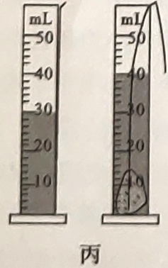．某同学用托盘天平和量筒测量一小石块的密度，图甲是调节天平时的情形，图乙和图丙分别是测量石块质量和体积时的情形，下列说法中正确的是（　　）

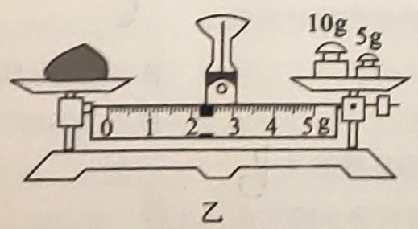

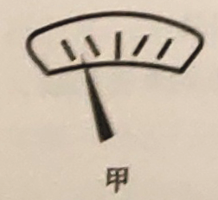

A.甲图中应将平衡螺母向左调，使横梁平衡

B.乙图中测石块质量时，天平的示数是l7.4g

C.由丙图量筒的示数测得石块的体积是40cm3

D.利用图中信息，可计算出石块的密度是1.72×l03kg/m3

．关于下列四幅图的叙述中正确的是（　　）

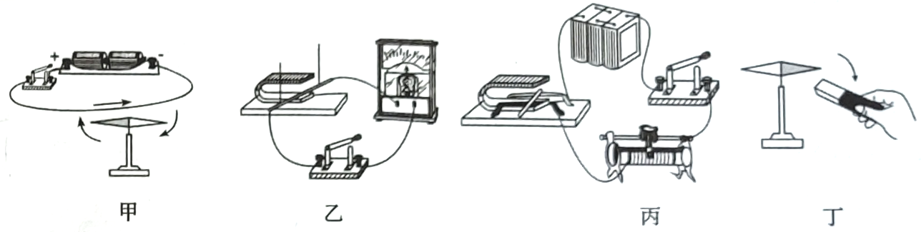

A．如图甲所示，闭合开关，小磁针将发生偏转，依据该现象可制成电动机

B．如图乙所示，闭合开关，磁场中导体竖直向上运动时电流表指针不偏转

C．如图丙所示，闭合开关，磁场中导体将运动，依据该现象可制成发电机

D．如图丁所示，两磁极间的相互作用不需要任何物质就可以直接发生作用

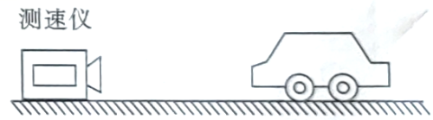．为了督促司机遵守限速规定，交管部门在公路上设置了固定测速仪。如图所示，汽车向放置在路中的测速仪匀速驶来，测速仪向汽车发出两次超声波信号，第一次发出信号到接收到反射回来的信号用时0.5s，第二次发出信号到接收到反射回来的信号用时0.4s。若测速仪发出两次信号的时间间隔是0.9s，超声波的速度是340m/s，下列说法中正确的是（　　）

A．汽车接收到第一次信号时，距测速仪170m

B．汽车两次接收到信号时位置相距34m

C．在该测速区内，汽车的速度是18.9m/s

D．在该测速区内，汽车的速度是20m/s

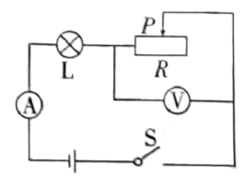．如图所示，电源电压恒为4V，电压表量程为“0～3V”，电流表量程为“0～0.6A”，滑动变阻器规格为“20Ω 1A”，小灯泡L标有“2.5V 1.25W”的字样(灯丝电阻不变)。若通过小灯泡L的电流不超过额定电流，电流表、电压表不能超过量程，则移动滑动变阻器的滑片，下列说法中正确的是（　　）

①电压表示数变化范围为1.5V～3V

②滑动变阻器消耗的电功率变化范围为0.6W～0.75W

③小灯泡的实际电功率变化范围为0.2W～1.25W

④滑动变阻器连入电路的阻值变化范围为10Ω～20Ω

．有甲、乙两个溢水杯，甲溢水杯盛满洒精，乙溢水怀盛满某种液体，将一个不吸水的小球轻轻放入甲溢水杯中，小球浸没在酒精中，溢出酒精的质量是80g；将小球从甲溢水杯中取出擦干，轻轻放入乙溢水杯中，溢出液体的质量是80g，小球露出液面体积与浸入液体中体积之比为1：4。已知ρ酒精=0.8×l03kg/m3，下列谠法中正确的是（　　）

A．小球静止于甲溢水杯的底部 B．小球的体积是80cm3

C．液体的密度是1.0×lO3kg/m3 D．小球的密度是0.9×l03kg/m3

二、填空题（共6小题，12空，每空2分，共24分，将正确答案直接填写在答题卡相应的位置上）

．某医院急诊室的一氧气钢瓶中装有密度为5kg/m3的氧气，给急救病人供氧用去了一半，则瓶内剩余氧气的密度是___________ kg/m3；病人需要冰块进行物理降温，取450g水凝固成冰后使用，水全部变成冰后的体积为___________cm3。(ρ冰=0.9×l03kg/m3)

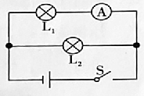．如图所示，闭合开关S后小灯泡L1、L2均正常发光，它们的连接方式

是_________联；一段时间后，有一个小灯泡熄灭，而电流表A的示

数为零，则电路中出现的故障是______________________。

．家庭中使用电热壶烧开水，能量的转化是___________；若4.2×105J的热量被水全部吸收，在1个标准大气压下，能将2kg、20℃的水加热到___________℃。【c水=4.2×l03J/( kg．℃)】

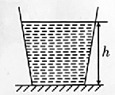．如图所示，质量为200g、底面积为20cm2的薄壁容器中盛有800g水，将容器放置在水

平地面上，容器内水深h为30cm，则水对容器底部的压力为__________N，容器

对地面的压强为___________Pa。（ρ水＝l.0×l03kg/m3，g取10N/kg）

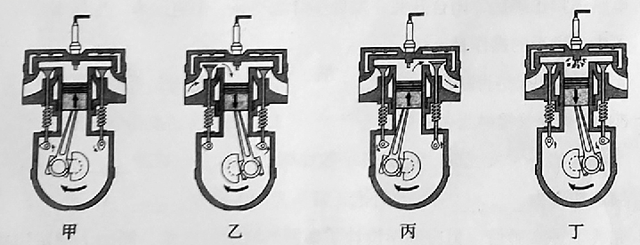．发动机是汽车的核心部件，某汽车发动机是以92号汽油为燃料的内燃机，其一个工作循环的四个冲程如图所示，表中给出了发动机的相关数据（空燃比是指汽缸内空气和燃油的质量比）。

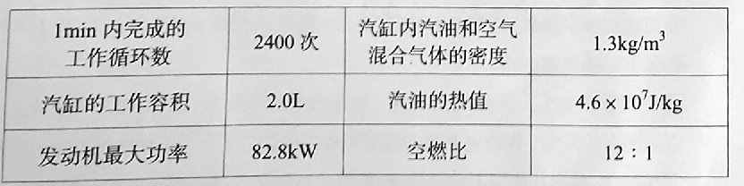

单缸四冲程内燃机完成一个工作循环时，图中四个冲程的顺序是__________________，燃料完全燃烧放出的热量是___________J。

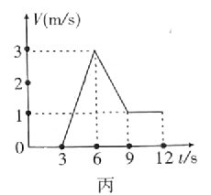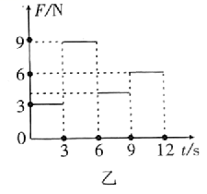．如图甲所示，水平地面上的物体，受到方向不变的水平推力，的作用，其F-t和v-t图像分别如图乙和图丙所示。由图像可知，9～12s内，推力对物体做功___________J；t=2s时，物体受到的摩擦力是___________N。

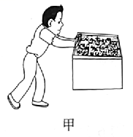

三、解答与探究题（共37分，将正确答案直接填在答题卡相应位置上）

（一）作图题（共3小题，每小题2分，共6分。请用签字笔在答题卡上作答）

．如图所示，用一根硬棒搬动一个石块，棒的上端A是动力的作用点，若要用最小的力搬动石块，请标出杠杆的支点O，并画出最小动力F的示意图。

．如图所示，ab是光源S发出经平面镜反射后射向凸透镜焦点F的一条光线，S′是光源S在平面镜中的像。请画出：

（1）光源S的位置；

（2）光线ab经凸透镜后折射光线的大致位置。

．要在教室内安装2盏“220V 40W”的电灯和1个插座，要求开关S只控制两盏灯，且每盏灯都能正常发光。其中部分电路已经连接，请你用笔画线代替导线将电路连接完整。

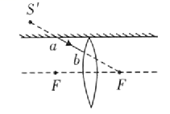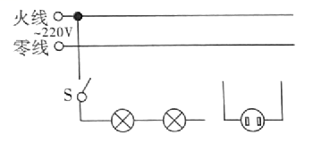

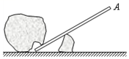

（二）计算题（共2小题，每小题6分，共12分）

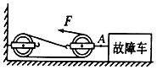．在一次车辆故障处置过程中，拖车所用装置简化为如图所示的滑轮组。为了尽快疏通道路，交警指挥拖车只用了30s时间，将水平路面上质量是1.5t的故障车匀速拖离了现场。若故障车被拖离的速度是5m/s，绳子自由端的拉力F是500N，地面对故障车的摩擦力为车重力的0.08倍。求：

（1）拉力F在30s内所做的功；

（2）整个装置的机械效率。

．如图甲所示．灯泡L标有“20V 8W”的字样，把它与滑动变阻器R′串联接入电路，电源电压恒为25V，灯泡L的I-U图像如图乙所示。求：

（1）当灯泡L正常发光时，整个电路1min内消耗的电能；

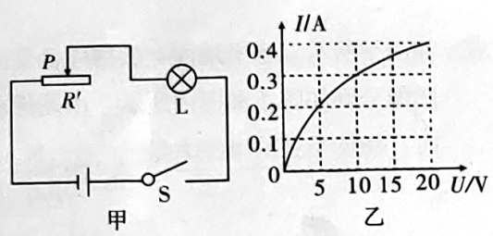（2）移动滑动变阻器的滑片P，使灯泡L消耗的实际功率为3W，滑动变阻器连入电路的电阻值为多少？滑动变阻器消耗的电功率为多少？

（三）实验与探究题（共3小题，63题7分，64题6分，65题6分，共19分）

．在探究“凸透镜成像规律”的实验中，所用凸透镜的焦距为10cm。

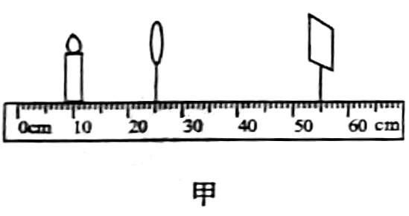

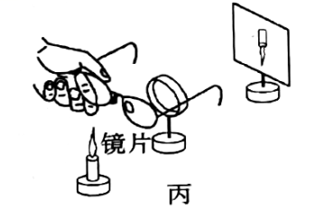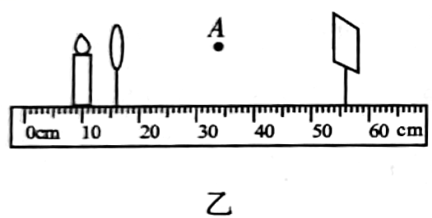

（1）如图甲，光屏上呈现清晰的像，此像的性质是倒立___________的实像，生活中的___________（选填“照相机”、“投影仪”或“放大镜”）利用了该原理工作；若保持蜡烛和光屏位置不变，移动凸透镜至___________刻度线处，光屏上能再次呈现清晰的像。

（2）如图乙，保持蜡烛位置不变，移动凸透镜至16cm刻度线处，移动光屏，观察到光屏上只能出现___________，而人眼在图中A处应向___________（选填“左”或“右”）看才能观察到烛焰的像。

（3）如图丙，在烛焰和凸透镜之间放一眼镜的镜片，发现光屏上的像由清晰变模糊了，将光屏向靠近凸透镜的方向移动适当距离后，光屏上再次呈现清晰的像，则该眼镜的镜片是___________（选填“凸透镜”或“凹透镜”），可用于矫正___________（选填“近视眼”或“远视眼”）。

．为了探究斜面的机械效率与斜面倾斜程度之间的关系，探究小组的同学利用木板、刻度尺、 弹簧测力计、木块等器材设计了如图所示的实验装置。实验测得的数据如下表：

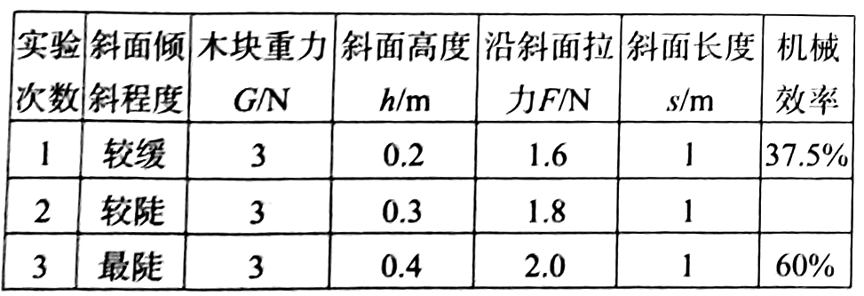

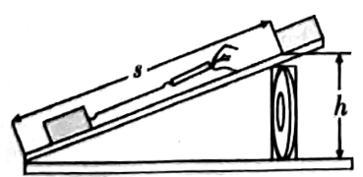

请你根据表中的数据解答下列问题：

（1）实验中要求用沿斜面向上的力拉着木块在斜面上做___________运动，该过程中木块的机械能___________（选填“变大”、“不变”或“变小”）。

（2）第2次实验中，斜面的机械效率为___________，斜面对木块的摩擦力为___________N。

（3）斜面的机械效率与斜面的倾斜程度之间的关系是：_________________________________。

（4）试列举出生活中利用斜面的一个实例：____________________________________________。

．测量小灯泡额定功率的实验中，器材如下：待测小灯泡（额定电压为2.5V）、电源（电压恒为6V）、电流表（0～0.6A、O～3A）、电压表(O～3V 0～15V)、滑动变阻器、开关各一只，导线若干。

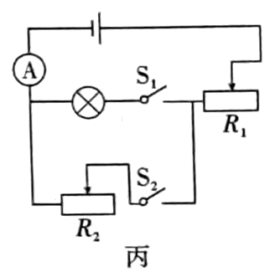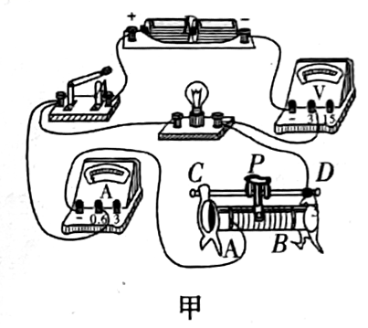

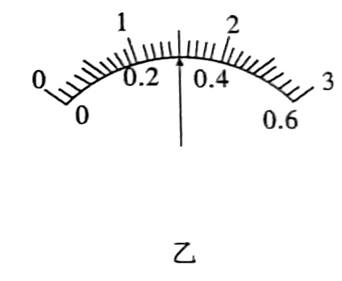

（1）如图甲所示是某同学开始时连接的电路，仔细观察发现该电路存在连接错误，但只需改动一根导线，即可使电路连接正确。请你在应改动的导线上打“×”，并用笔画线代替导线画出正确的接法。

（2）电路连接正确后，闭合开关，发现小灯泡不亮，但电流表、电压表均有示数，接下来应进行的操作是___________。

A．检查灯泡是否断路 　　B．检查灯泡是否短路

C．检查开关接触是否良好 D．移动滑动变阻器的滑片

（3）当小灯泡正常发光时，电流表示数如图乙所示，示数为___________A.小灯泡的额定功率为___________W，小灯泡正常发光的电阻为___________Ω。

（4）完成上述实验后，另有同学设计了如图丙所示的电路，测出了额定电流为I额的小灯泡的额定功率。电源电压不变，滑动变阻器R1的最大阻值为R，实验方案如下：

①按电路图连接电路。

②只闭合开关S1，移动R1的滑片，使电流表的示数为I额，灯泡正常发光。

③只闭合开关S2，保持R1的滑片位置不动，移动R2的滑片，使电流表的示数为I额。

④保持R2的滑片位置不动，将R1的滑片移到最左端，电流表的示数为I1，再将R1的滑片移到最右端，电流表的示数为I2。

⑤小灯泡额定功率的表达式为P额＝___________（用I额、I1、I2、R表示）

参考答案

选择题

|  |  |  |  |  |  |  |  |  |  |  |  |  |
| --- | --- | --- | --- | --- | --- | --- | --- | --- | --- | --- | --- | --- |
| 1 | 2 | 3 | 4 | 5 | 6 | 7 | 8 | 9 | 10 | 11 | 12 | 13 |
| A | B | C | B | B | D | C | C | D | B | D | A | C |

注：第12题中，当滑动变阻器的电阻与灯泡电阻相等时，它的功率最大，此时通过计算，滑动变阻器的功率为0.8W。

14．2.5　　　500

15．并　　L1断路

16．电能转化为内能 70

17．6　　5×103

18．乙甲丁丙　　9.2×103

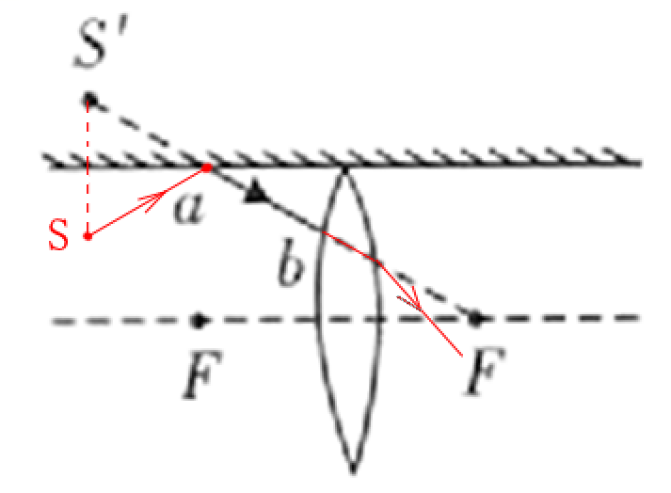19．18　　3

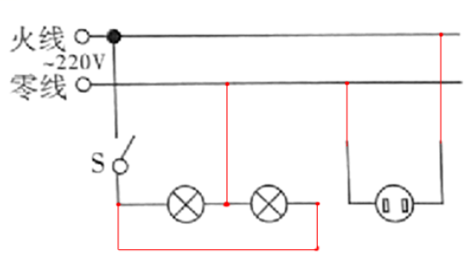20～22如下图所示

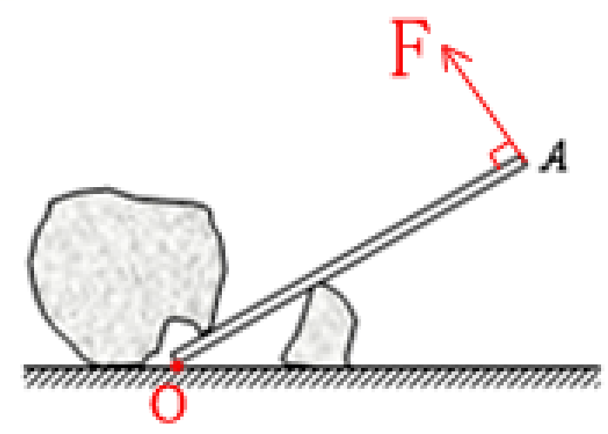

注：（1）以杠杆的最下方为支点，可以获得更长的动力臂，这样可以最省力。

　　（2）凸透镜对光线有会聚作用，所以凸透镜会使经过它的光线进一步靠近主光轴。

　　（3）家庭电路中的各用电器是并联连接的。双孔插座的连线，注意“左零右火”

23．（1）2.25×103J　（2）78.4%（注意g没有特殊说明，取9.8N/kg）

24．（1）600J　　（2）R滑=50Ω　　P滑＝4.5W

25．（1）放大　　投影仪　　40cm

　　（2）光斑　　左

　　（3）凸透镜　　远视眼

26．（1）匀速直线　　变大

　　（2）50%　　0.9

　　（3）斜面越陡，机械效率越高

　　（4）盘山公路（螺钉丝口等等，凡是围绕斜面的应用说的，都正确）

27．（1）如图

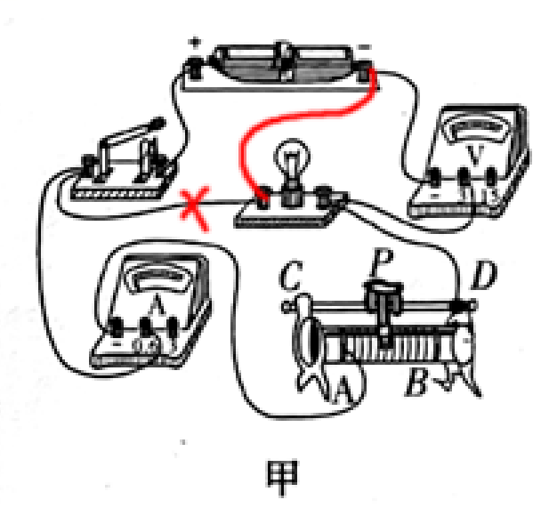

　　（2）D

　　（3）0.3　　0.75　　8.33

　　（4）